Pozdravljeni učenci 8. razredov!
Trenutno razmere ne dopuščajo šolskega dela kot ga poznamo, zato bomo pouk zgodovine nadaljevali na daljavo s pomočjo učbenikov, zvezkov, interaktivnih gradiv, video posnetkov, zemljevidov, …
Za vas sem pripravil prve šolske ure, v katerih bomo snov obravnavali skupaj - malo drugače.
Če vas določena tema še bolj zanima, sem vam dodal nekaj zanimivih povezav do interaktivnih nalog, video vsebin ali animacij. Pri določenih video vsebinah (https://www.irokus.si ) ali interaktivnih igrah oz. nalogah (https://www.ucimse.com/) se je potrebno brezplačno registrirati za naloge 8. razreda.
Predelano snov bomo utrdili ter preverili vaše samostojno delo, ko se ponovno srečamo.
Bodite pridni, vestni ter sproti opravljajte svoje delo.
Ostani zdravi in lepo pozdravljeni.

Uspehi in neuspehi nacionalnih gibanj v 19. stoletju
- V učbeniku preberi snov na straneh 95 – 97.
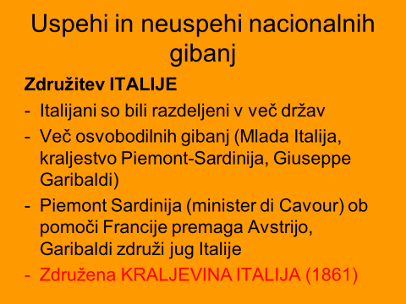
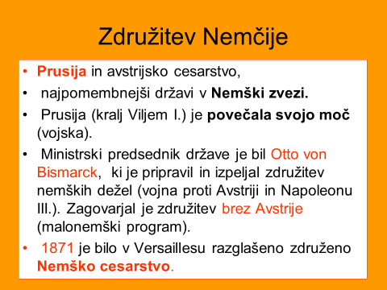
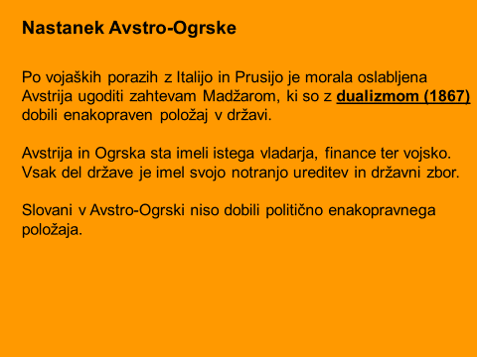
- Odgovori na vprašanja in odgovore ter vprašanja zapiši v zvezek.
- Kako je bila razdeljena Italija v začetku 19. stoletja?
- Kdo je prevzel vodilno vlogo v Italijanski združitvi?
- S kom misliš, da so Italijani prišli navzkriž pri priključitvi osrednjega dela države?
- Kako so se Italijani morali oddolžiti Franciji za pomoč v vojni proti Avstriji?
- Kdo je bil Otto von Bismarck in kako je uresničil svoj moto »s krvjo in železom«?
- Se je Nemčija združila pod velikonemškim ali malonemškim programom?
- Kaj je dualizem in kje je nastal?
- Kdo je znotraj dualizma ostal brez pravic?
Dodatno gradivo, video vsebine, interaktivni zemljevidi,…
- http://egradiva.gis.si/web/8.-razred-zgodovina/avstro-ogrska
- http://egradiva.gis.si/web/3.-letnik-zgodovina/nacionalna_gibanja_v_19st
- https://www.ucimse.com/razred8/naloge/vzpon-mescanstva
- https://www.youtube.com/watch?v=LsxmsHBRl1M (Otto von Bismarck)
- https://www.mladinska.com/franc-jozef/stari-cesar (Franc Jožef)

Kako se je utrjevala demokracija
- V učbeniku na straneh 98-101 preberi učno snov.
- S pomočjo učbenika in spleta odgovori na vprašanja. Zapiši vprašanja in odgovore v povedih.
- Kdo je imel volilno pravico v prvi polovici 19. stoletja
- Kje so najprej uvedli spremembe volilnega sistema?
- Kdo se je začel boriti za volilno pravico?
- Kaj so delavci zahtevali?
- Katere stranke so ustanovili delavci?
- Kaj so zahtevale ženske?
- Kako so se imenovale borke za žensko pravico?
- Ali so pred letom 1914 ženske imele kje volilno pravico?
- Kakšna država je bila Velika Britanija v 19. stoletju?
- Kaj se je zgodilo s Francijo?
Prepiši si podnaslov ZDA, RUSIJA in Daljni vzhod v 19. stoletju ter zapiši.
ZDA so v 19. stoletju svojo državo širile proti zahodu. Vojska ZDA se je za ozemlja borila tudi s staroselci (Indijanci). Severne države so bile industrijsko razvite, južne pa so bile usmerjene v plantažno kmetijstvo s sužnji. Suženjstvu so nasprotovali na severu. Te razlike so pripeljale do državljanske vojne (1861-65) v kateri je zmagal sever.
Rusija pod carjem Aleksandrom III. je bila gospodarsko zaostala država, v kateri je imel car še vedno absolutno oblast.
Japonska se je v drugi polovici 19. stoletja modernizirala. Kitajska reform ni izpeljala v taki meri, zaradi dobička se je zapletla tudi v dve vojni z Veliko Britanijo in ju izgubila.
- https://www.britannica.com/video/195081/armies-American-Civil-War (ameriška državljanska vojna)
- https://www.youtube.com/watch?v=LObskCXyHK0 (ameriška državljanska vojna)
- https://www.youtube.com/watch?time_continue=23&v=056FI2Pq9RY&feature=emb_title (odlomek filma Sufražetke)
- https://www.youtube.com/watch?v=FUP-pGcmb4s (sufražetke)
- http://zgodovina.si/12307-2/ (kraljica Viktorija) https://www.youtube.com/watch?v=kd2CYPdYwcY (opijske vojne med Kitajsko in VB)
- https://www.ucimse.com/razred8/naloga/vzpon-mescanstva/3729

Leto 1848 in Slovenci
- V učbeniku preberi snov na strani 102-104.
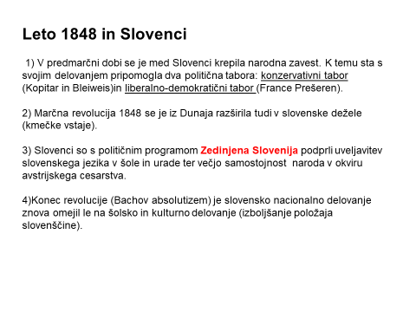
- Prepiši v zvezek, lahko si še kaj dopišeš, podčrtaš,…
Zapiši si vprašanja v zvezek ter v celih povedih odgovori na njih.
- Koga so nagovarjali intelektualci konservativnega tabora?
- Koga je nagovarjal liberalno-demokratični tabor?
- Kje sta objavljala oba tabora?
- Kaj je ilirizem?
- Kakšen pomen ima za Slovence Anton Martin Slomšek?
- Kako so se na revolucijo 1848 odzvali meščani ter kako kmetje?
- Kaj je Zedinjena Slovenija in kaj je zahtevala?
- Je Slovencem po letu 1848 uspelo uresničiti ta program?
Dodatna literatura, video posnetki, …
- https://4d.rtvslo.si/arhiv/junaki-nasega-casa/38771591 (Janez Bleiweis)
- https://www.kamra.si/novice/item/20-april-1848-drustvo-slovenija-je-objavilo-program-zedinjene-slovenije.html
- https://sl.wikipedia.org/wiki/Zedinjena_Slovenija
- https://www.nuk.uni-lj.si/zbirke/ljubljanski-casniki

